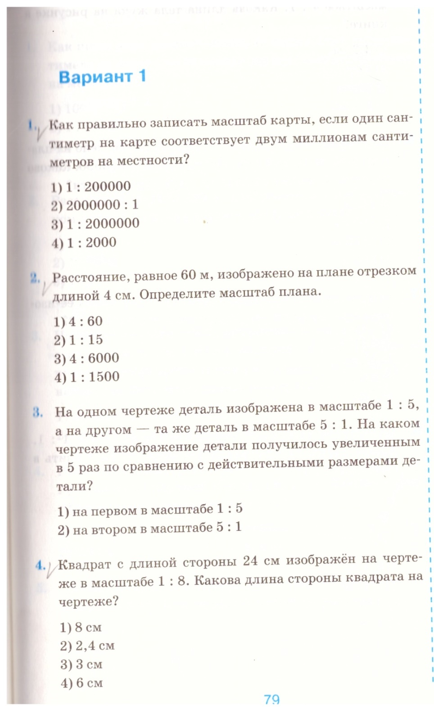
6. Начертите прямую тропинку длино1 500 м и с учетом указанных масштабов.
а)1 : 5000 б) 1 : 10 000: в)т1 : 20 000
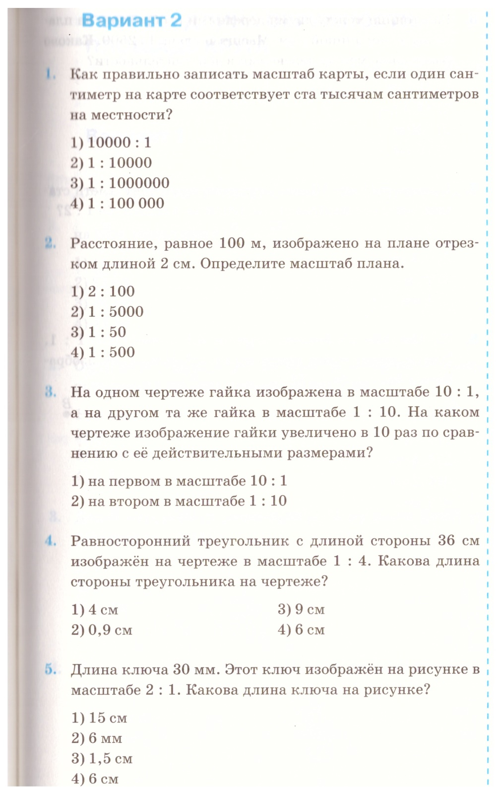
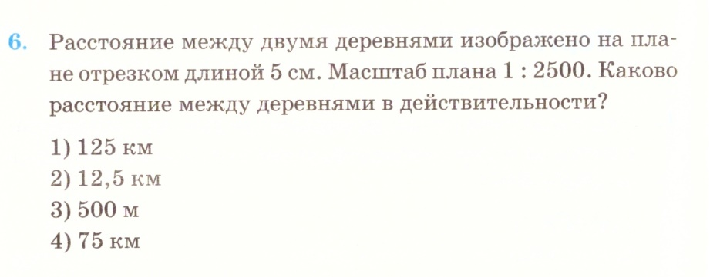
6. Начертите прямую тропинку длино1 500 м и с учетом указанных масштабов.
а)1 : 4000 б) 1 : 10 0000: в)т1 :2 000.

